Додаток № 7 до Оголошення
№ 139/ВТ від 12.06.2019

Технічні вимоги до наклейок та нанесення зображень

Портативний комп’ютер переносний типу ноутбук
Найменування товару | Характеристика товару та вимоги | Кіль-  кість,  шт.
Наклейка на ноутбук | Наклейка кольорова (розміром 130х40мм) за готовим макетом.  Щільність наклейки –70-80 г;  Загальна щільність паперу – 130-150 г;  Друк – односторонній 4+0  Порізка: плотерна | 360

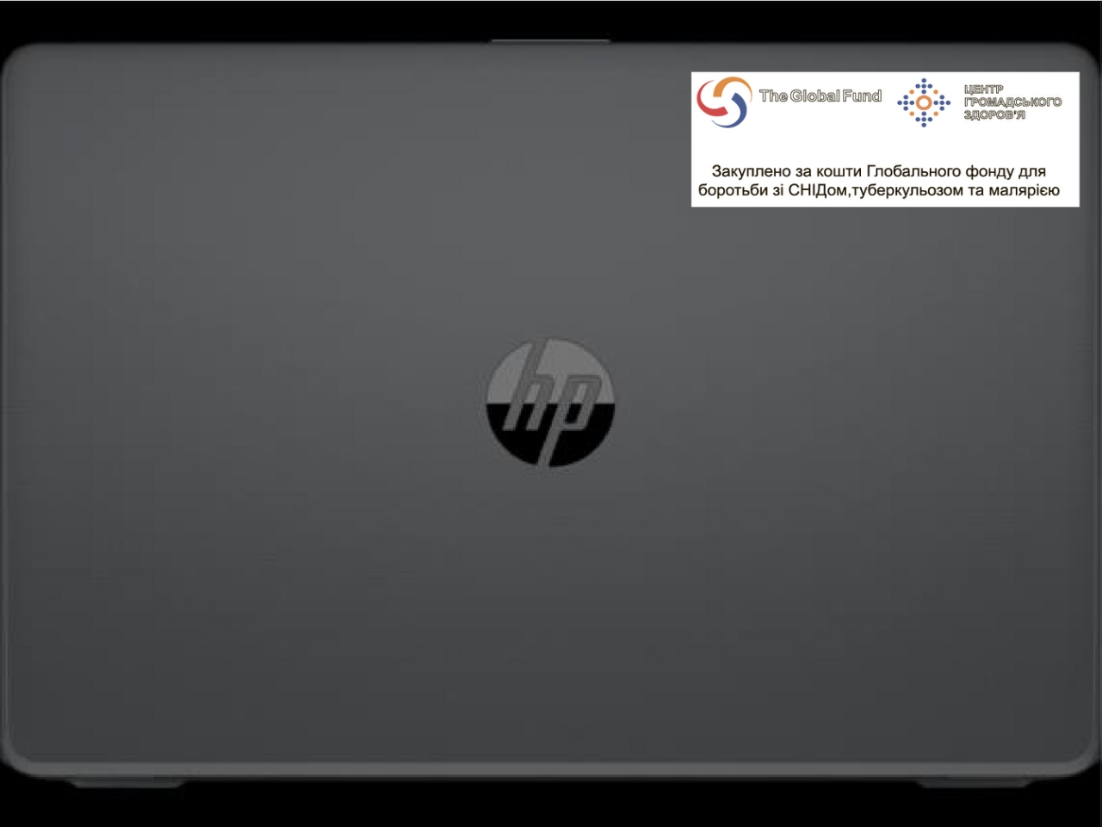

Маніпулятор типу миша

Найменування товару | Характеристика товару та вимоги | Кіль-  кість,  шт.
Друк на маніпуляторі (миша) | Друк (40х10мм) за готовим макетом. | 360

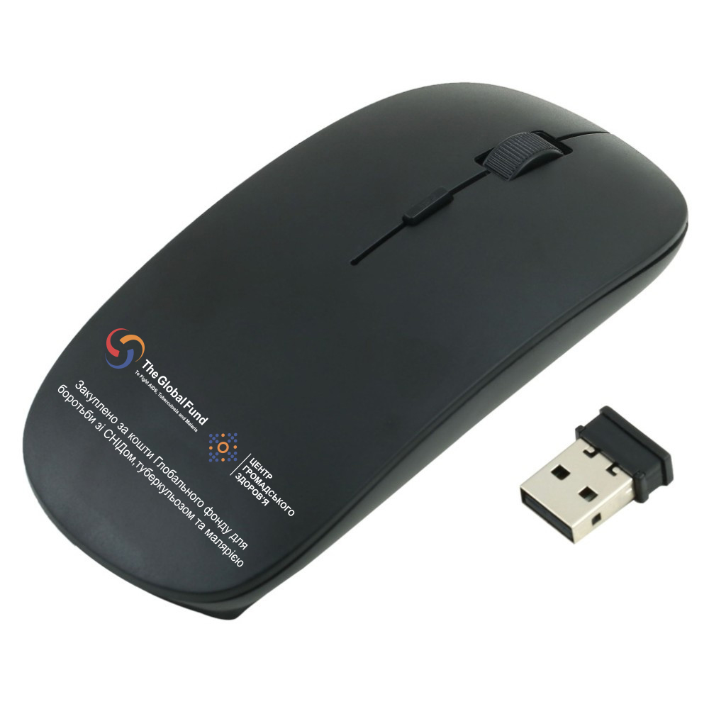

Сумка для ноутбука форм-фактор ноутбука: 15,6-16"
Найменування товару | Характеристика товару та вимоги | Кіль-  кість,  шт.
Друк на сумці для ноутбука | Кольоровий друк  (розміром 240х90мм) за готовим макетом. | 360
